Município de São Bernardo do Campo
Secretaria de Educação
Departamento de Ações Educacionais
Divisão de Educação Infantil, Ensino Fundamental e
Educação de Jovens e Adultos
EMEB ESTUDANTE FLAMINIO ARAUJO DE CASTRO RANGEL
MATEMÁTICA - 5° ANO - Atividade 1
NOME: DATA:

CONTINUAÇÃO: NÚMEROS DECIMAIS
LEMBRANDO SEMPRE:
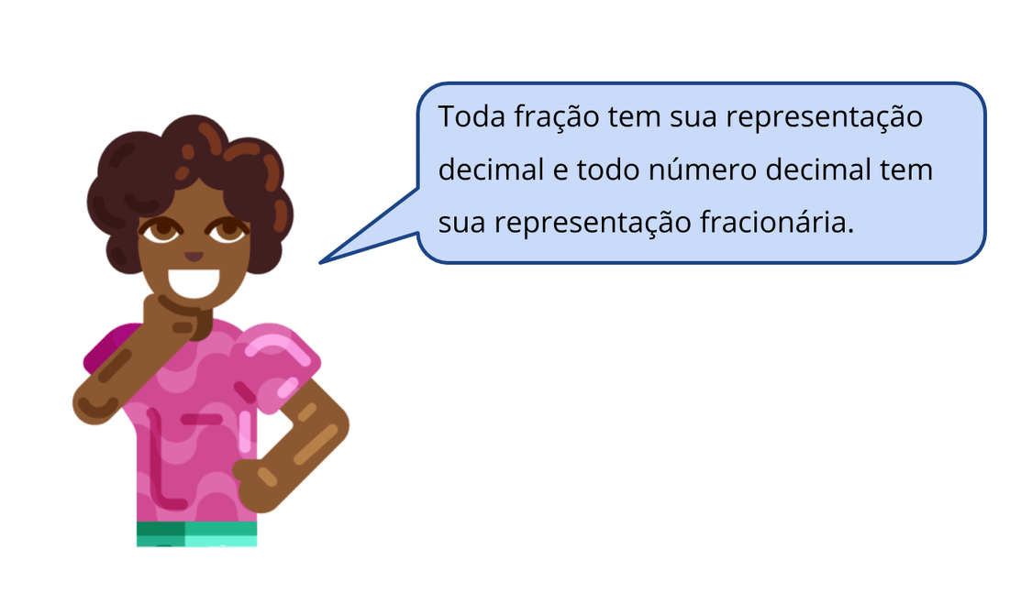
OS MILÉSIMOS
Você já conheceu o décimo e o centésimo. Conheça agora o milésimo.

Milésimos
Também temos a representação em milésimos, que ocorre quando pegamos uma parte de 1000. Ou seja, a milésima parte de um todo.
A fração decimal 235/1000 pode ser escrita com o número decimal 0,235
FRAÇÃO DECIMAL | NÚMERO  DECIMAL
235/1000 | 0,235 | Duzentos e trinta e cinco milésimos
Assim, 235/1000 = 0,235
OUTROS EXEMPLOS:
180/1000 = 0,180 | 76/1000 = 0,076 | 9/1000 = 0,009
Três casas após a vírgula: 0,235
NÚMERO DECIMAL | LEITURA
3,018 | TRÊS INTEIROS E DEZOITO MILÉSIMOS
5,907 | CINCO INTEIROS E NOVECENTOS E SETE MILÉSIMOS
16,002 | DEZESSEIS INTEIROS E DOIS MILÉSIMOS

Entrando em ação:
1- Escreva o número decimal que representa cada fração:
a- 184/1000 _________________________________________
b- 425/1000_________________________________________
c- 14/1000__________________________________________
d- 37/1000__________________________________________
e- 5/1000___________________________________________
2- Escreva como se lê:
a- 1,326 ___________________________________________________________
b- 4,109____________________________________________________________
c- 0, 145____________________________________________________________
d- 11,009___________________________________________________________
3- Assinale os quadros com informações verdadeiras.
Dois inteiros e um centésimo – 2,01

17,84 – dezessete inteiros e oitenta e quatro centésimos

Seis décimos – 0,06

15/1000 – 0,015

